Доклад

Добрый вечер уважаемые аспиранты вашему вниманию я хотел бы представить мой реферат на тему «Развитие Internet-банкинга».
Сегодня в борьбе за вкладчика банкам уже недостаточно лишь снижать стоимость обслуживания и повышать проценты по вкладам. Клиенты требуют большего. На фоне бурного развития информационных технологий и крупные корпорации, и простые граждане хотят совершать как можно меньше действий для того, чтобы осуществлять свои финансовые операции.
“Хоум банкинг” (home banking), или удаленный банкинг (remote banking), появился не сегодня и даже не вчера. Сейчас это понятие часто напрямую ассоциируется с Интернетом, хотя на самом деле это совсем не так. Удаленный банкинг существует уже около двадцати лет, и на момент его появления о широком использовании Интернета в коммерческих целях и речи не было. Впервые услуга стала применяться в 1983 году - это была система Homelink, созданная совместно банком Шотландии и телефонной компанией British Telecom. Внедрило ее строительное общество Nottingham Building Society.
В общем смысле, как это и следует из названия, удаленный банкинг - это предоставление банковских услуг не в банковском офисе, при непосредственном контакте клиента и банковского служащего, а на дому, в офисе клиента, короче - везде, где это удобно клиенту.
В России Удаленный банкинг получил название Дистанционное банковское обслуживание и впервые был применен «Гута-банком» в 1997г.
Можно выделить четыре основные разновидности удаленного банкинга: Internet banking, PC banking, telephone banking и video banking.
Под PC-банкингом, как правило, подразумевают доступ к счету с помощью персонального компьютера, осуществляемый при этом посредством прямого модемного соединения с банковской сетью, а не через Интернет. Клиенту при этом предоставляется (за деньги или бесплатно) специальное программное обеспечение для работы со счетом, или, как вариант, это может быть продукт, интегрированный с одной из популярных программ для управления личными финансами – Intuit Quicken или Microsoft Money .
Видеобанкинг - это, по сути, система интерактивного общения клиента с персоналом в банке, своего рода видеоконференция. Обычно для видеобанкинга используются устройства, называемые "киосками" (kiosk). Это аппараты с сенсорным экраном, позволяющие клиенту получить доступ к различной информации, а также "вживую" пообщаться со служащим в банке и провести с его помощью практически любые операции. Эти устройства устанавливаются, разумеется, не дома, а в супермаркетах, университетах или других людных местах. Часто "киоски" совмещаются с банкоматами (ATM - automatic teller machine).
Самой популярной разновидностью удаленного банкинга на сегодня остается обслуживание по телефону - в силу распространенности и доступности телефонных терминалов. С другой стороны, телефон - это изначально средство устного общения, и для совершения банковских операций приспособлен плохо, поэтому количество банков, работающих с Интернетом, и их клиентов постоянно растет. Если же учитывать один из основополагающих факторов при осуществлении дистанционного банковского обслуживания как безопасность, то система telephone banking далека от идеала и используется клиентами коммерческих банков исключительно как справочная.
В настоящее время в мире существуют следующие модели онлайнового бизнеса:
- интернет-подразделение традиционного (офлайнового) банка, дополняющее сеть филиалов и телефонных центров;
- интернет-банк, учрежденный офлайновым банком в виде самостоятельного юридического лица со своей торговой маркой;
- виртуальный банк (аналог интернет-банка, организованный небанковской компанией – чаще всего страховой или технологической);
- агрегатор электронного финансового супермаркета (банк, осуществляющий web-продажи как своих, так и предлагаемых другими финансовыми институтами услуг).
Интернет-банкинг имеет 2 основные формы: пассивное информирование и активное управление. В первом случае клиент получает ту или иную информацию о банковских счетах, но не может ими управлять. Активное управление подразумевает совершение операций по счету в режиме реального времени.

Чем же так привлекателен интернет-банкинг для самого банка, а так же для физического или юридического лица?????

1. Экономия издержек и оптимизация расходов:
- консолидация всех клиентов (как головного банка, так и всех филиалов) в рамках единой системы интернет-банкинга, установленной, как правило, в головном банке, снижает затраты на оборудование, системное ПО, средства IP-безопасности, каналы в Интернет, администрирование и техническое обслуживание;
- уменьшение себестоимости розничных операций в 5—10 раз: расходы на транзакцию через отделение составляют порядка 3—4$, а в онлайновом режиме — не больше 0,5$;
- снижение расходов, связанных с охраной и инкассацией наличных средств, арендой и содержанием помещений, сама необходимость в которых исчезает;
- проведение платежей банком в пользу сторонних провайдеров компенсируются ими в размере 2 - 3% от объема каждой транзакции.
- рост комиссионных доходов, которые складываются из сборов за денежные переводы в адрес третьих лиц за пределы банка и за внутренние переводы, платы за подключение к системе и поддержание счета, за выпуск карт с одноразовыми ключами;
- сокращение времени, необходимого на обработку документа операционистом в режиме он-лайн. Вместо 8 минут, затраченных операционистом – около 1 минуты через интернет-банкинг.
2. Рост числа пользователей интернет-банкинга приводит к увеличению средних остатков на счетах клиентов
3. Онлайновые пользователи гораздо лояльнее “классических” клиентов
4. Молодому и динамично развивающемуся банку эта услуга дает возможность даже без создания разветвленной филиальной сети осуществлять операции по поручению клиента и этим расширить как клиентскую базу, так и перечень предоставляемых услуг.

1.2. Преимущества интернет-банкинга для физических лиц:

1. Возможность круглосуточной работы со счетами;
2. Полностью автоматизированные, стандартные операции Причины использования интернет-банкинга представлены на рис. 1.
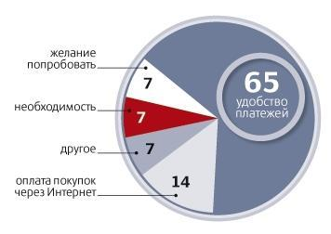
Рис. 1. Мотивы пользователей интернет-банкинга, %
3. Экономия времени
4. Удобство отслеживания операций с банковскими карточками
5. Отсутствие территориального ограничения
6. Невысокая плата: подключение к интернет-сервису осуществляется бесплатно. В некоторых случаях банки взимают оплату за средства подключения (USB-ключ, карта переменных кодов), но, как правило, их цена невелика. Абонентская плата либо отсутствует, либо представляет собой символическую сумму. Комиссия за некоторые услуги (коммунальные платежи, предоставление связи) также может не взиматься;
7. Возможность пользоваться услугами интернет-магазинов как в России, так и за рубежом на абсолютно безопасном уровне: достаточно перевести с помощью системы интернет-банкинга требуемую сумму средств на карточку, а затем с помощью этой карточки оплатить какую-либо услугу или товар в интернет-магазине;
8. Безопасность операций:
Обеспечение безопасности Интернет-транзакций российскими банками

Банк | Система | Организация безопасности
Автобанк | Домашний банк | SSL + ЭЦП + аппаратное устройство Touch Memory для хранения информации
АКБ «БИН» | КОРТИС | SSL + ЭЦП + ридер и смарт-карта
Банк «НОМОС» | Интернет-Клиент | Excellence, Lan Crypto + BS-Defender для наложения ЭЦП
Банк «Северная Казна» | Интернет-банк | Использование ПО Inter-Pro — усовершенствует SSL и позволяет создавать ЭЦП
Банк «Югра» (С.-Пб. ф-л) | IBank, Домашний банк | SSL + ЭЦП, используется ключевая дискета
Гута-Банк | Телебанк | Использование ПО Inter-Pro — усовершенствует SSL и позволяет создавать ЭЦП
КБ «Эллипс Банк» | Телебанк-НН | Использование ПО Inter-Pro — усовершенствует SSL и позволяет создавать ЭЦП
Судостроительный банк | Sbank | При соединении с сервером — SSL, в системе RSA 1024 бит + ЭЦП 2048 бит
Юниаструм Банк | Интернет Банк-Клиент | SSL, TLS + ЭЦП, используется ключевая дискета

Да и еще одно из очень на мой взгляд важных преимуществ использования интернет-банкинга – это то что владельцы банковских счетов могут совершать безналичную оплату товаров и услуг без налога с продаж.
Не нужно думать что интернет-банкинг существует исключительно только как отдельный финансовый институт, он также как и все финансовые институты постоянно совершенствуется и увеличивает пакет оказываемых услуг.
В конце июля 2000 г. CYBERPLAT.COM, банк «Платина» и процессинговая компания «Юнион Кард» заключили договор о сотрудничестве. В соответствии с соглашением CyberPlat приобрела статус сервисного центра платёжной системы Юнион Кард и обязательство обеспечить электронным магазинам, зарегистрированным в системе CyberPlat, возможность приёма пластиковых карт Юнион Кард. Компания CYBERPLAT.COM получила право процессинга транзакций по карточкам Юнион Кард через Интернет, а также возможность использовать сеть системы, состоящую сегодня из 150 региональных процессинговых центров и более чем 450 банков в качестве возможных участников Интернет-расчётов в рамках платёжной системы CyberPlat а количество клиентов системы превышает 1,5 миллионов. Оборот системы за 2008 год составил 132 млрд. руб. (4,74 млрд. долларов).
CyberPlat состоит из трех подсистем:
- CyberCheck — подсистема обслуживания транзакций класса В2В;
- CyberPOS — подсистема обслуживания транзакций класса В2С для платежей по пластиковым картам международных и российских платежных систем;
- Inetnet-Banking — подсистема управления счетом в банке-участнике системы через Интернет.
Давайте рассмотрим на примере процесс совершения покупки клиентом данной системы в одном из интернет-магазинов:
- Покупатель через Интернет подключается к Web-серверу магазина, формирует корзину товаров и направляет магазину запрос на выставление счета.
- Магазин в ответ на запрос покупателя направляет ему подписанный своей электронной цифровой подписью (ЭЦП) счет. С гражданско-правовой точки зрения этот счет является предложением заключить договор (офертой), в котором указывает:
- наименование товара (услуги);
- стоимость товара (услуги);
- код магазина;
- время и дату совершения операции.
- Покупатель подписывает своей ЭЦП предъявленный ему счет и отправляет его обратно в магазин, совершая тем самым акцепт. Договор считается заключенным с момента подписания покупателем выставленного ему счета. В системе счет, подписанный покупателем, становится чеком.
- Подписанный двумя ЭЦП (магазином и покупателем) чек направляется магазином на авторизационный сервер компании CYBERPLAT. СОМ для авторизации.
- Авторизационный сервер производит проверку подписанного чека:
- проверяет наличие в системе магазина и покупателя;
- проверяет ЭЦП покупателя и магазина;
- сохраняет копию чека в базе данных авторизационного сервера.
6. В случае положительного результата проверки чек отправляется в банк покупателя (банк-участник системы, в котором ведется счет клиента-покупателя в системе CyberPlat) для проведения платежа.
- Банк покупателя проверяет остаток и лимиты средств на счете покупателя. В результате проверки формируется разрешение или запрет проведения платежа. Банк покупателя передает результат авторизации авторизационному серверу. При запрете платежа авторизационный сервер передает магазину отказ от проведения платежа, покупатель получает отказ с описанием причины, и процедура на этом заканчивается.
- При разрешении платежа авторизационный сервер передает магазину разрешение на оказание услуги (отпуск товара).
- Банк покупателя переводит денежные средства со счета покупателя в банк магазина.
- Банк магазина зачисляет денежные средства на счет магазина.
- Магазин оказывает услугу (отпускает товар).
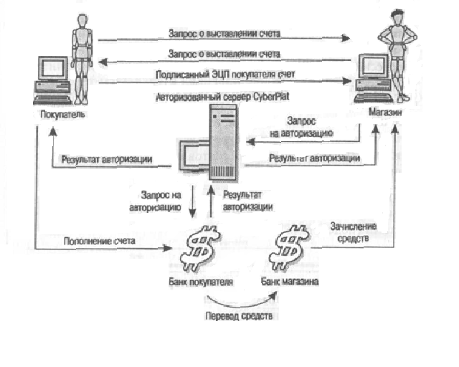В данной схеме покупатель полностью контролирует процесс совершения покупки. В качестве документального подтверждения совершенной сделки у каждой стороны остаются подписанные чеки ЭЦП, удостоверяющие факт совершения сделки и имеющие юридическую силу. Убедиться в простоте, скорости и удобстве описанной технологии можно, зарегистрировавшись в тестовом режиме системы CyberPlat.
В заключение хочется подытожить следующее: Российский потребитель сегодня имеет возможность сравнивать, самостоятельно выбирать и пользоваться услугами интернет-банкинга, тем более что преимущество его над традиционными финансовыми механизмами для многих очевидно!!!

